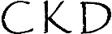
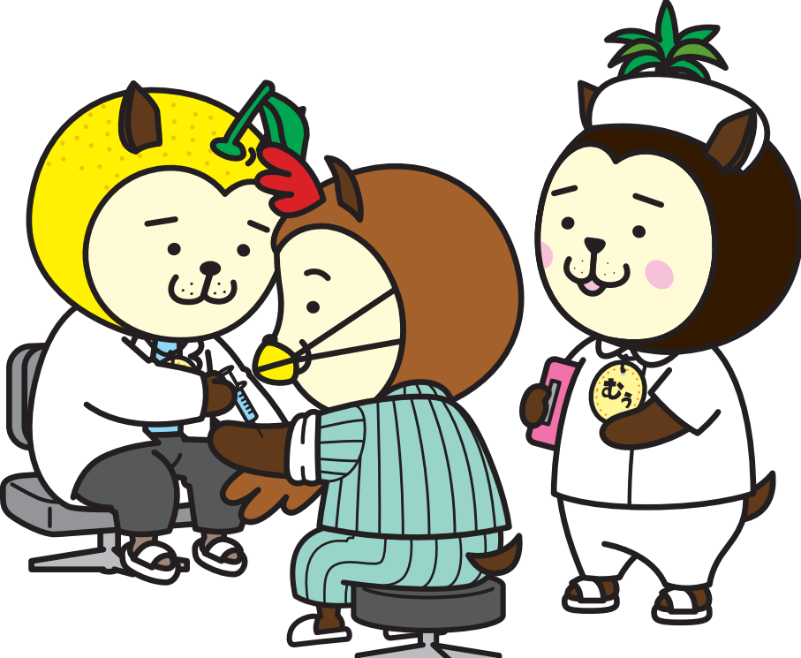
p
年 月
Nen

eGFR45～59
年 月
Nen

eGFR45～59
年 月
Nen

eGFR45～59
年 月
Nen

eGFR45～59
年 月
Nen

eGFR45～59
年 月
Nen

eGFR45～59
年 月
Nen

eGFR45～59
年 月
Nen

eGFR45～59

年 月
Nen

eGFR45～59
年 月
Nen

eGFR45～59
年 月
Nen

eGFR45～59
年 月
Nen

eGFR45～59
年 月
Nen

eGFR45～59
年 月
Nen

eGFR45～59
年 月
Nen

eGFR45～59
年 月
Nen

eGFR45～59

年 月
Nen

eGFR45～59
年 月
Nen

eGFR45～59
年 月
Nen

eGFR45～59
年 月
Nen

eGFR45～59
年 月
Nen

eGFR45～59
年 月
Nen

eGFR45～59
年 月
Nen

eGFR45～59
年 月
Nen

eGFR45～59

年 月
Nen

eGFR45～59
年 月
Nen

eGFR45～59
年 月
Nen

eGFR45～59
年 月
Nen

eGFR45～59
年 月
Nen

eGFR45～59
年 月
Nen

eGFR45～59
年 月
Nen

eGFR45～59
年 月
Nen

eGFR45～59

年 月
Nen

eGFR45～59
年 月
Nen

eGFR45～59
年 月
Nen

eGFR45～59
年 月
Nen

eGFR45～59
年 月
Nen

eGFR45～59
年 月
Nen

eGFR45～59
年 月
Nen

eGFR45～59
年 月
Nen

eGFR45～59

年 月
Nen

eGFR45～59
年 月
Nen

eGFR45～59
年 月
Nen

eGFR45～59
年 月
Nen

eGFR45～59
年 月
Nen

eGFR45～59
年 月
Nen

eGFR45～59
年 月
Nen

eGFR45～59
年 月
Nen

eGFR45～59

年 月
Nen

eGFR45～59
年 月
Nen

eGFR45～59
年 月
Nen

eGFR45～59
年 月
Nen

eGFR45～59
年 月
Nen

eGFR45～59
年 月
Nen

eGFR45～59
年 月
Nen

eGFR45～59
年 月
Nen

eGFR45～59

年 月
Nen

eGFR45～59
年 月
Nen

eGFR45～59
年 月
Nen

eGFR45～59
年 月
Nen

eGFR45～59
年 月
Nen

eGFR45～59
年 月
Nen

eGFR45～59
年 月
Nen

eGFR45～59
年 月
Nen

eGFR45～59

年 月
Nen

eGFR45～59
年 月
Nen

eGFR45～59
年 月
Nen

eGFR45～59
年 月
Nen

eGFR45～59
年 月
Nen

eGFR45～59
年 月
Nen

eGFR45～59
年 月
Nen

eGFR45～59
年 月
Nen

eGFR45～59

年 月
Nen

eGFR45～59
年 月
Nen

eGFR45～59
年 月
Nen

eGFR45～59
年 月
Nen

eGFR45～59
年 月
Nen

eGFR45～59
年 月
Nen

eGFR45～59
年 月
Nen

eGFR45～59
年 月
Nen

eGFR45～59

年 月
Nen

eGFR45～59
年 月
Nen

eGFR45～59
年 月
Nen

eGFR45～59
年 月
Nen

eGFR45～59
年 月
Nen

eGFR45～59
年 月
Nen

eGFR45～59
年 月
Nen

eGFR45～59
年 月
Nen

eGFR45～59

